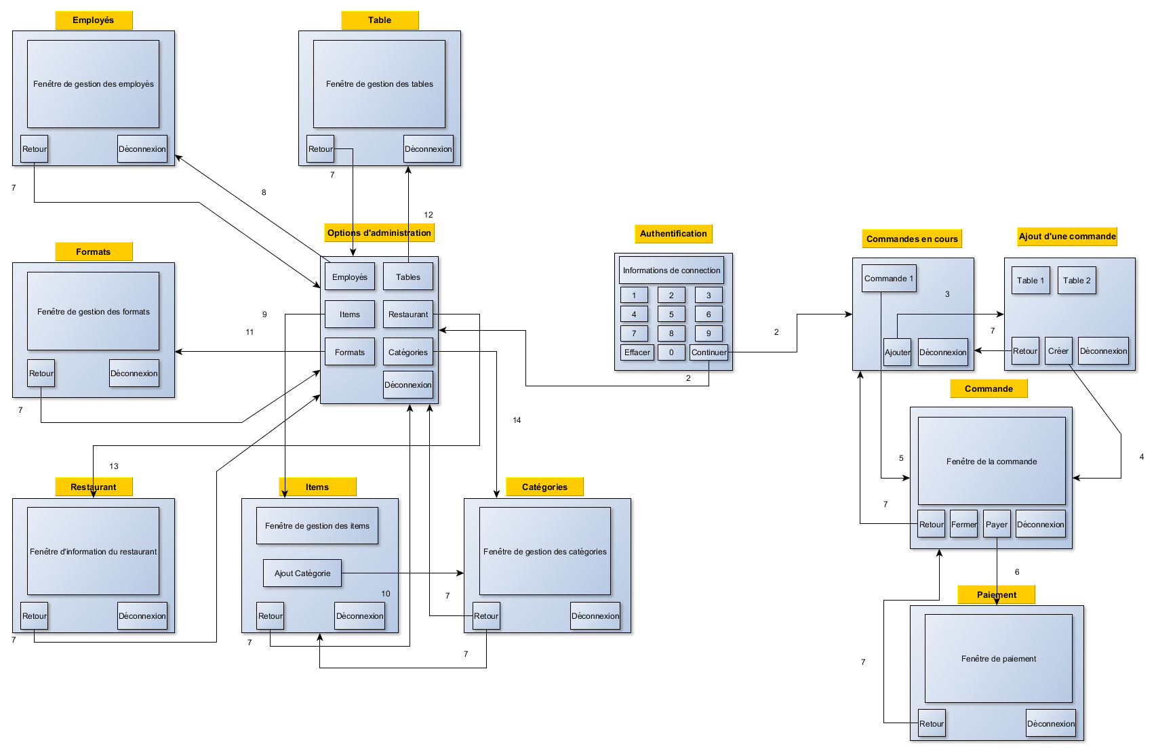

La navigation dans GestResto (Veuillez-vous fier à l’image suivante pour obtenir les informations pour chaque point sauf le #1):

1. L’utilisation complète du programme dépend de l’authentification de l’utilisateur. La première fenêtre qui s’affichera est la fenêtre d’authentification. Cette fenêtre redirigera l’utilisateur aux fenêtres dont il a le droit de naviguer après qu’il se soit authentifié. Pour s’authentifier, l’utilisateur doit cliquer sur les boutons qui correspondent à des chiffres. Lorsqu’il a terminé, il clique sur le bouton continuer.
2. Après l’authentification, le programme déterminera quel est le type d’employé qui tente se connecter. Si l’utilisateur est un administrateur, il sera redirigé à la fenêtre d’accueil de l’administrateur qui est la fenêtre contenant la liste des actions que l’administrateur pourra exécuter et si l’utilisateur est un serveur il sera redirigé à la fenêtre des commandes du serveur.
3. Lorsque le serveur clique sur le bouton ajouter, le programme affichera la page d’ajout de commande. Le serveur aura besoin de sélectionner au moins une table et lorsque ça sera fait il pourra cliquer sur le bouton créer.
4. Après avoir créé la commande, le programme affichera la page de gestion de la commande. Le serveur pourra ainsi gérer cette commande qu’il vient juste de créer en ajoutant les nouveaux clients qui viennent d’arriver.
5. Si le serveur clique sur une des commandes de la liste, le programme affichera la fenêtre de gestion de la commande pour lui permettre de modifier la liste d’item choisi pour chacun des clients et pour éventuellement faire payer un client.
6. Si un client est prêt à payer, le serveur sélectionne dans la liste de commande la commande dont le client fait partie et il sélectionne le client dans la liste de client de la commande choisi. Lorsque le client est sélectionné, le serveur clique sur le bouton payer et le programme affichera la page de paiement du client. Cette page va contenir tous les items que le client a choisis et toutes les options de paiement que le restaurant propose.
7. Pour toutes les fenêtres du programme, excluant la fenêtre d’authentification, la fenêtre de la liste des commandes et la fenêtre des options d’administration, il y a un bouton retour qui permet simplement de revenir à la fenêtre précédente. Par exemple, si le serveur modifie une commande et qu’il veut en modifier une autre, il a simplement besoin de cliquer sur le bouton retour et la fenêtre de la liste des commandes s’affichera.
8. Lorsque l’administrateur clique sur le bouton de gestion d’employés, le programme le redirigera à la fenêtre de gestion des employés. L’administrateur pourra ajouter un employé et modifier un employé. Si l’administrateur veut créer un nouvel employé, il doit cliquer sur le bouton ajouter en bas de l’interface et un enregistrement sera créé et automatiquement sélectionné pour permettre l’insertion des données. Pour modifier les informations, l’administrateur a simplement besoin de sélectionner un employé dans la liste à droite et tous les champs se rempliront avec les informations de l’employé sélectionné. Après avoir modifié les informations, l’administrateur doit cliquer sur le bouton Enregistrer en bas pour que les modifications prennent effet.
9. En cliquant sur le bouton de gestion des items, l’administrateur sera redirigé à la fenêtre de gestion des items. L’administrateur pourra ajouter et modifier des items de la liste. Si l’administrateur veut créer un nouvel item, il doit cliquer sur le bouton ajouter en bas de l’interface et un enregistrement sera créé et automatiquement sélectionné pour permettre l’insertion des données. Pour modifier les informations d’un item, l’administrateur a simplement besoin de cliquer sur un item de la liste à droite et les champs prendront la valeur des informations de l’item sélectionné. Après la modification, il a simplement besoin de cliquer sur le bouton Enregistrer pour que les changements prennent effet dans la base de données. Pour définir des prix pour un item, l’administrateur doit ajouter des formats à l’item en cour de modification. Il peut donc définir un prix et un format à l’item.
10. Si l’administrateur veut modifier les catégories qu’il a créées et qu’il est en train de gérer les items de sa liste, il n’a pas besoin de revenir en arrière puisqu’il a un bouton lui permettant de se rendre à la fenêtre de gestion des catégories. Il pourra donc modifier et ajouter des catégories et en cliquant sur le bouton retour il reviendra à la fenêtre de gestion des items.
11. Formats.
12. Tables.
13. Restaurant.
14. Catégories.
15. Déconnection.